UNIVERSIDADE ESTADUAL DO MARANHÃO

CURSO DE ENGENHARIA DA COMPUTAÇÃO

SISTEMAS EMBARCADOS

**APRESENTAÇÃO DO TRABALHO**

**SISTEMA EMBARCADO APLICADO A AGRONOMIA**

ANDRÉ HENRIQUE SILVA LIMA PEREIRA

DANIEL DOUGLAS VIANA PINHEIRO

JOÃO PEDRO MARQUES MENDES

MARCELO AUGUSTO MUNIZ TEIXEIRA

PATRICK GUEDES DE OLIVEIRA

RAFAEL RIBEIRO BENTO E SILVA

SÃO LUÍS – MA

2017

1. **INTRODUÇÃO**

Nos últimos anos, houve aumento do uso de sistemas automatizados, de equipamentos e procedimentos para coleta e processamento de dados, o que propiciou o surgimento de novas práticas agrícolas. Os sistemas de produção agrícola tem se beneficiado da incorporação de avanços tecnológicos inicialmente desenvolvidos para outras indústrias. Tratando-se de produção agrícola, há mutias variáveis a se controlar, assim como inúmeras etapas, equipamentos e aspectos de gestão para se cuidar.

Entre os sistemas de grande importância, se destaca a irrigação, capaz de fornecer um elemento imprescindível para a planta, especialmente em épocas pouco chuvosas. Contudo, manejar a água de irrigação não é uma tarefa simples, podendo ser estendido ou resumido como: definir quando irrigar e quanto de água aplicar. Assim, a capacidade de monitorar e alterar conscientemente os parâmetros dessa irrigação torna-se de grande importância.

1. **PROBLEMA**

O controle sobre a irrigação das propriedades na maioria das vezes é realizado manualmente, e esse processo está sujeito a muitas falhas que acarretam prejuízo. Existem alternativas para medir suas variáveis do cultivo e que com administração podem gerar excelentes cultivos. É claro que nem sempre é possível garantir que essa boa administração ocorrerá corretamente, ou frequentemente. Então surge o problema.

A umidade do solo e temperatura são os principais fatores que determinam a saúde de uma plantação ou gramado. Em regiões com clima quente e seco, por exemplo, o solo precisa ser irrigado regularmente e é fundamental que receba a quantidade certa de água, pois altas temperaturas e baixa umidade podem provocar o baixo desenvolvimento de um gramado ou plantação. Por isso, a automação da irrigação se faz necessária não somente pela possibilidade de diminuição dos custos com mão de obra, mas principalmente por necessidades operacionais.

1. **OBJETIVOS**

Construir um sistema automático de irrigação por gotejamento através da plataforma Arduino que atenda com eficiência as necessidades de água no cultivo de gramados e plantações.

A automação do sistema pretende coletar, traduzir e transmitir os dados de referentes à umidade no solo, temperatura, para acionamento de válvulas que controlam o gotejamento da irrigação.

1. **FUNDAMENTAÇÃO TEÓRICA**

Um sistema embarcado (ou sistema embutido) é um sistema microprocessado no qual o computador é completamente encapsulado ou dedicado ao dispositivo ou sistema que ele controla. Os sistemas embarcados (SE) estão em toda parte. revolucionam o mundo continuamente melhorando a vida das pessoas.

Já que o sistema é dedicado à tarefas específicas, pode-se otimizar o sistema reduzindo tamanho, recursos computacionais e custo do produto.

A junção de tecnologias de sistemas embarcados, tais como robótica e comunicação, permitirão a execução de uma variedade de tarefas de Agricultura de Precisão (AP). “AP é uma forma de gestão ou de gerenciamento da produção agrícola; é um elenco de tecnologias e procedimentos utilizados para que as lavouras e os sistemas de produção sejam otimizados, tendo como elemento chave o gerenciamento da variabilidade espacial da produção e dos fatores nela envolvidos." (Swinton and Lowenberg-Deboer, 1998; Moli, 2004). Em produções com uso de AP são esperados impactos na rentabilidade dos produtores e benefícios ambientais para o público (Zhang et al., 2002).

A adoção do conceito de agricultura de precisão permite a localização exata dos fatores limitantes ao rendimento das plantações no campo como, por exemplo, parâmetros do solo, estado nutricional e ocorrência de doenças ou plantas invasoras.

1. **DIAGRAMA DE CASOS DE USO**
2. **DIAGRAMA DE CLASSE**
3. **DIAGRAMA DE ATIVIDADES**
4. **PROJETO NO PROTEUS**

Codigo do Arduino:

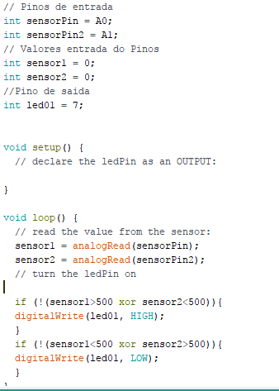

Esquema do Circuito :